数据平台统计需求文档

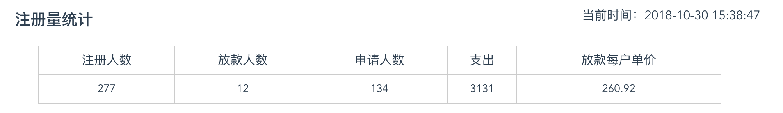注册量统计总表中加入两列变为

|  |  |  |  |  |  |  |
| --- | --- | --- | --- | --- | --- | --- |
| 注册人数 | 放款笔数 | 放款新客户数 | 申请笔数 | 申请新客户数 | 支出 | 放款每户单价 |
|  |  |  |  |  |  |  |

* 放款笔数统计逻辑=原有放款人数统计逻辑
* 申请笔数统计逻辑=原有申请人数统计逻辑
* 放款新客户数：汇总所有平台的放款新客户数
* 申请新客户数：汇总所有平台申请新客户数。
* 放款每户单价：逻辑更改为，支出/放款新客户数

分产品统计表格变为

|  |  |  |  |  |  |  |  |  |  |  |
| --- | --- | --- | --- | --- | --- | --- | --- | --- | --- | --- |
| 日期 | 平台名称 | 链接 | 注册人数 | 放款笔数 | 放款新客户数 | 申请笔数 | 申请新客户数 | 点击数 | 支出 | 放款每户单价 |
|  |  |  |  |  |  |  |  |  |  |  |

* 放款笔数、申请笔数逻辑同上释义。
* 放款新客户数：根据客户注册平台进行查询，例：客户从A渠道注册，之后判断出该客户为新客户，并且注册之日起3日内已放款，即该客户将会计算在放款新客户数之内。
* 申请新客户数：根据客户注册平台进行查询，例：客户从A渠道注册，之后判断出该客户为新客户，并且当注册之日起3日内已申请，即该客户将会计算在申请新客户数之内。
* 放款每户单价：支出/放款新客户数
* 图表显示（柱状图和折线图）显示放款新客户，注册人数，点击量和申请新客户数。

CPS机构价格计算逻辑更改

* 原有逻辑：支出=放款人数*单价

更改为：支出=放款新客户数*单价

原有逻辑：放款每户单价=支出/放款人数

更改为：不变。